E-mail: guangong2002@sina.com 编辑：初一（2）班 施雅图

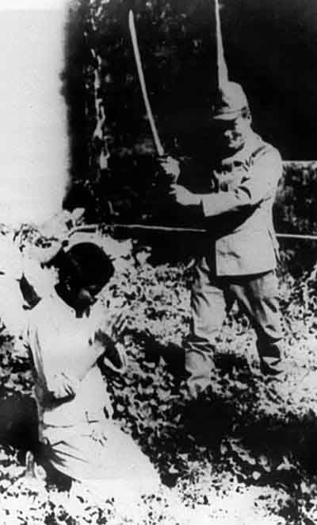
日军撕杀图
回望南京沦陷，铭记此刻
1937年11月12日日军侵占上海后，下一个攻击目标便是当时中国首都南京。
日军在淞沪战场得手后，调集重兵，气势汹汹，分路直逼南京。此时，南京的机关、学校、企业等纷纷西迁，全市人口急剧减少。 南京城空前劫难降临了！
血雨腥风何时了
自日军入城以后，展开大规模抢杀……
一、疯狂性、残忍性、野蛮性是日本军国主义本性的表现。
二、日军在南京城乡实施了大规模纵火焚烧。
三、在日军的残酷屠杀下，南京城已成了一座万户萧索、尸横遍地的“死城”。
到底何时何日会结束？！

新中国成立了




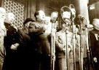
开国大典

１９４９年１０月１日下午２点５５分，毛泽东和一代开国元勋们经新华门来到天安门，从西头马道登上天安门城楼。在金水桥之南大约５０米处的以华北军区军乐队为主组成的联合军乐队奏响了《东方红》乐曲，广场上人群欢声雷动。

此乃世纪之壮举也

编者后言：我们的国家陷入了几百年的耻辱，我们要记住历史的教训！要铭记“强者生存，弱者淘汰”这个道理！！ ……施雅图

